ЧЕЛЯБИНСКАЯ ОБЛАСТЬ

АДМИНИСТРАЦИЯ
ЗЛАТОУСТОВСКОГО ГОРОДСКОГО ОКРУГА
РАСПОРЯЖЕНИЕ

20.08.2025 г. | № | 2857-р/АДМ
г.Златоуст
О временном прекращении движения транспортных средств в связи
с празднованием 271-летия со дня основания города Златоуста

В целях обеспечения безопасности дорожного движения в период празднования 271-летия со дня основания города Златоуста, в соответствии
с пунктом 4 статьи 6 Федерального закона «О безопасности дорожного движения», Федеральным законом «Об автомобильных дорогах и о дорожной деятельности в Российской Федерации и о внесении изменений в отдельные законодательные акты Российской Федерации»:
1. Организовать в период празднования 271-летия со дня основания города Златоуста 23.08.2025 г. с 16:00 до 23:00 часов временное прекращение движения транспортных средств на участке автомобильной дороги города Златоуст по адресному ориентиру:
- от проспекта 30-летия Победы (гостиница Никольский) до водной станции.
2. Рекомендовать начальнику Отдела Государственной инспекции безопасности дорожного движения по Златоустовскому городскому округу подполковнику полиции Ярушину Е.М.:
- организовать прекращение движения всех видов транспортных средств
в городе Златоуст в соответствии с пунктом 1 настоящего распоряжения;
- принять необходимые меры по обеспечению безопасности участников дорожного движения, регулированию движения транспорта в период проведения праздничных мероприятий.
3. Начальнику Управления муниципальной милиции Администрации Златоустовского городского округа Язовцеву В.Н. провести мероприятия
по усилению безопасности в период празднования 271-летия со дня основания города Златоуста.
4. Пресс-службе Администрации Златоустовского городского округа (Семёнова А.Г.) опубликовать настоящее распоряжение в газете «Златоустовский рабочий» и разместить на официальном сайте Златоустовского городского округа в сети «Интернет».
5. Организацию выполнения настоящего распоряжения возложить
на руководителя муниципального казенного учреждения Златоустовского городского округа «Управление жилищно-коммунального хозяйства» Брыкунова Д.В.
6. Контроль за выполнением настоящего распоряжения оставляю
за собой.
Заместитель Главы  Златоустовского городского округа  по инфраструктуре | 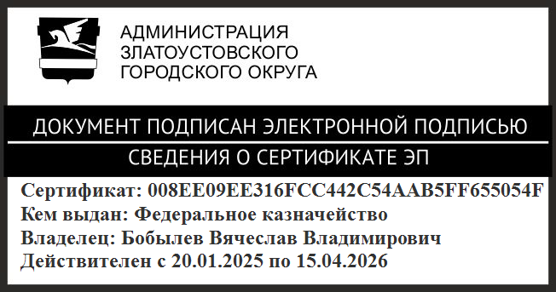 | В.В. Бобылев

